RAPAT KERJA NASIONAL DANSOSIALISASI HASIL MUNAS IV ADPMET
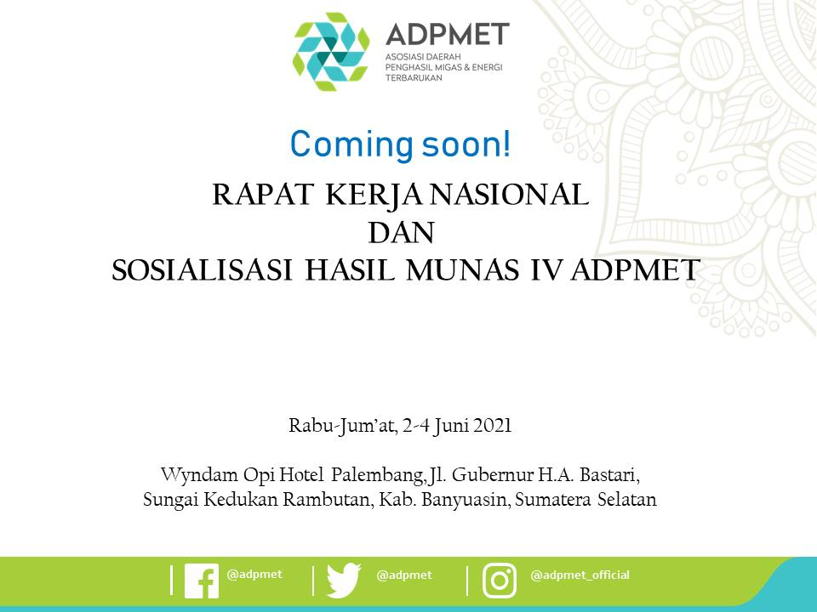
Dalam rangka penyelenggaraan Good Governance dan Good Corporate Governance di sektor Migas dan Energi Terbarukan, maka diperlukan adanya pemahaman bersama antara Pemerintah Pusat dan Pemerintah Daerah serta stakeholders lainnya di bidang kemigasan dan energi terbarukan, agar kegiatan sektor ini dapat berjalan dengan baik dan memberi manfaat bagi masyarakat, bangsa dan negara.
Dalam melaksanakan program kerja Asosiasi Daerah Penghasil Migas dan Energi Terbarukan (ADPMET) pasca Munas IV 2020, akan menyelenggarakan Rapat Kerja Nasional dan Sosialisasi Hasil Munas dengan tema “Penguatan Daerah Melalui Regulasi dan Dukungan APBN dalam Percepatan Kemandirian Energi Negeri di Era Transisi”, yang akan dilaksanakan pada:

Hari/Tanggal : Rabu – Jum’at, 2 – 4 Juni 2021
Pukul : 08.00 WIB s.d. selesai
Tempat : Wyndam Opi Hotel Palembang
Komplek Opi Mall, Jl. Gubernur H.A. Bastari, Sungai Kedukan Rambutan Kab. Banyuasin – Sumatera Selatan

Acara ini akan menghadirkan narasumber yang kompeten di bidangnya sehingga diharapkan dapat dimanfaatkan sebaik-baiknya guna mendapatkan nilai tambah bagi Daerah dalam rangka mengembangkan pengusahaan di bidang Migas dan energi terbarukan.

